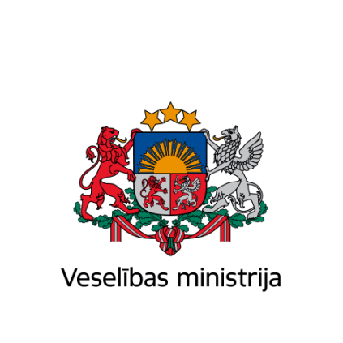
Brīvības iela 72, Rīga, LV-1011, tālr. 67876000, fakss 67876002, e-pasts vm@vm.gov.lv, www.vm.gov.lv
Rīgā

Datums skatāms laika zīmogā
Uz | 29.07.2021
Satiksmes ministrijai
JulijaUndine.Dindune@sam.gov.lv
Par likumprojektu “Elektronisko sakaru likums”

Veselības ministrija sadarbībā ar Neatliekamās medicīniskās palīdzības dienestu un Veselības inspekciju ir izvērtējusi Satiksmes ministrijas aktualizēto likumprojekta “Elektronisko sakaru likums” (turpmāk – projekts) redakciju un izsaka šādus priekšlikumus:
1) Projekta 111.pantā ir iekļautas tiesību normas attiecībā uz Veselības inspekcijas tiesībām paredzot, ka elektronisko sakaru komersantam ir pienākums nodrošināt Veselības inspekcijas pilnvarotajam pārstāvim piekļuvi elektronisko sakaru komersanta elektronisko sakaru tīkla pieslēguma punktiem, lai tas varētu pārliecināties, ka Patērētāju tiesību aizsardzības likumā noteiktajos gadījumos un kārtībā Veselības inspekcijas pieņemtais lēmums par tiešsaistes saskarnes ierobežošanu elektronisko sakaru tīklā tiek pildīts.
Vēršam uzmanību, ka minētās tiesību normas īstenošana radīs papildus finanšu līdzekļu izdevumus Veselības inspekcijas budžetā. Ņemot vērā minēto, lūdzam atbilstoši precizēt projekta anotācijā iekļauto informāciju.
2) Atkārtoti norādām, ka projekta 19.panta otrās daļas 11.punkts nav noformēts atbilstoši latviešu valodas prasībām, proti, iztrūkst darbības vārds. Turklāt projektam pievienotajā izziņā (55. lapa) norādītais, ka darbības vārds “nodrošina”, jau iekļauts 179.panta trešajā daļā ir kļūdains, ņemot vērā, ka projekts noslēdzas ar 124.pantu.
Ņemot vērā minēto, lūdzam atbilstoši precizēt projekta 19.panta otrās daļas 11.punkta redakciju un izziņā iekļauto informāciju.

Valsts sekretāre | (paraksts*) | Indra Dreika

Guna Jermacāne,
Veselības ministrijas
Veselības aprūpes departamenta
Ārstniecības kvalitātes nodaļas
Speciālists ārkārtas situāciju un
katastrofu medicīnas jautājumos
67876167, guna.jermacane@vm.gov.lv

